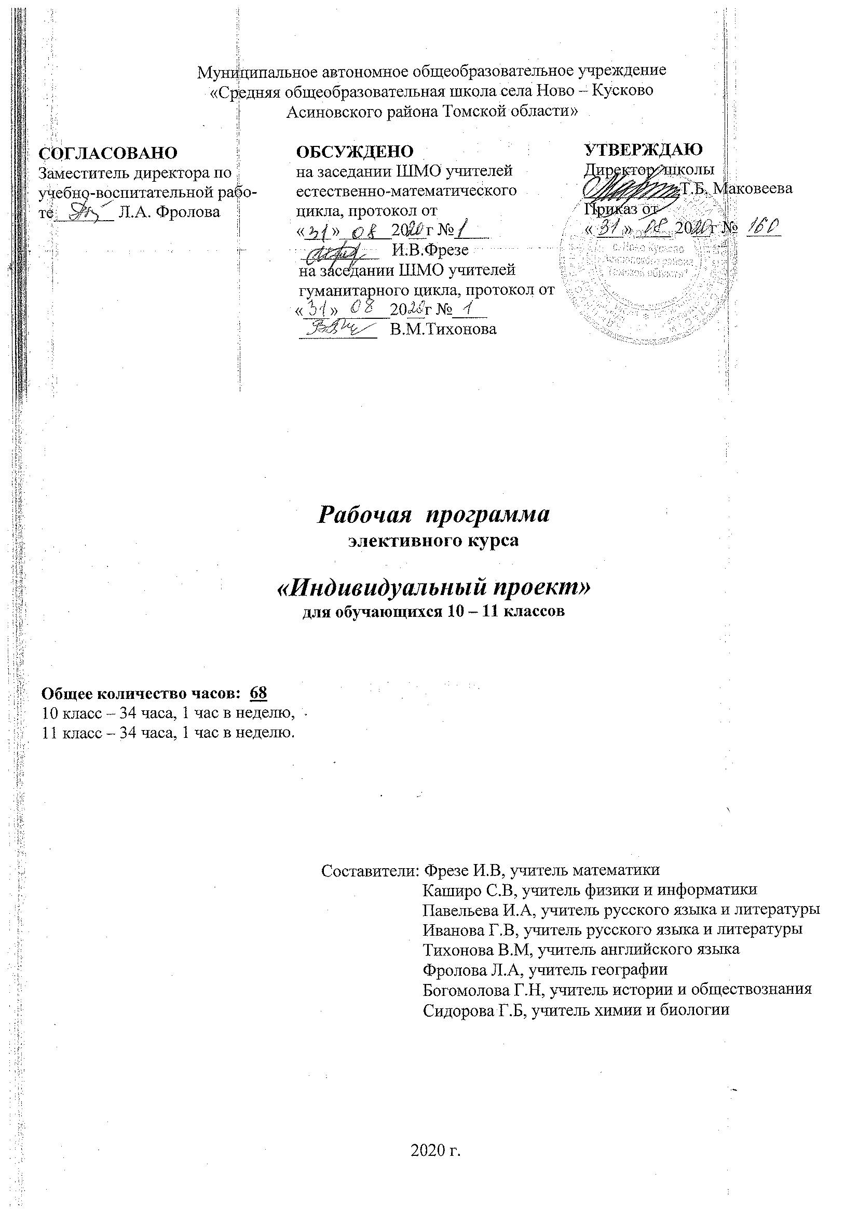

**Пояснительная записка**

Образованный человек в современном обществе – это не только и не столько человек, вооруженный знаниями, но умеющий добывать, приобретать знания и применять их в любой ситуации. Выпускник школы должен адаптироваться в меняющихся жизненных ситуациях, самостоятельно критически мыслить, быть коммуникабельным, контактным  в различных социальных группах.

Рабочая программа курса   «Индивидуальная проектная деятельность» рассчитана наобучающихся 10 – 11 классов, которые владеют программным материалом основной школы и проявляют определённый интерес к исследовательской деятельности в соответствии с ФГОС СОО.

**Актуальность** программы обусловлена её методологической значимостью, так как знания и умения, необходимые для организации проектной  деятельности, в будущем станут основой для организации научно-исследовательской деятельности при обучении в вузах, колледжах, техникумах.Программа позволяет реализовать актуальные в настоящее время компетентностный, личностно-ориентированный, деятельностный подходы.

**Особенностью**данной программы является реализация педагогической идеи формирования у школьников умения учиться – самостоятельно добывать и систематизировать новые знания.

Рабочая программа курса «Индивидуальная проектная деятельность»  рассчитана на 68часов из расчета 1 час в неделю на два учебных года**,**однако этим работа обучающихся не ограничивается - в связи со спецификой данного вида деятельности, ученики в большей степени получают знания самостоятельно.

**Цель:** развитие исследовательской компетентности обучающихся посредством освоения ими методов научного познания и умений учебно-исследовательской и проектной деятельности.

**Основные задачи:**

* формировать научно-материалистическое мировоззрение обучающихся;
* развивать познавательную активность, интеллектуальные и творческие способности;
* воспитывать сознательное отношение к труду;
* развивать навыки самостоятельной научной работы;
* научить школьников следовать требованиям к представлению и оформлению материалов научного исследования и в соответствии с ними выполнять работу;
* пробудить интерес школьников к изучению проблемных вопросов мировой и отечественной науки;
* научить культуре работы с архивными публицистическими материалами;
* научить продуманной аргументации и культуре рассуждения.

Для успешного управления проектной деятельностью обучающихся используются следующие **принципы**  организации данного процесса:

* *доступности* – занятие проектной деятельностью предполагает освоение материала за рамками школьного учебника, на высоком уровне трудности. «Высокий уровень трудности» - уровень имеет отношение к конкретному ученику, а не к конкретному учебному материалу: что для одного ученика достаточно сложно и непонятно, для другого просто и доступно.
* *естественности* – тема проекта, за которую берется обучающийся, не должна быть надуманной взрослым. Она должна быть интересной и настоящей, реально выполнимой. Ученик сможет исследовать тему самостоятельно, без каждодневной и постоянной помощи взрослого, когда ребёнок может сам «потрогать» проблему, ощущать возможности её решения, стать первооткрывателем без подсказки и руководства учителя;
* *наглядности*, или *экспериментальности*, - позволяет обучающемуся выходить за рамки только созерцательной стороны восприятия предметов и явлений и экспериментировать с теми предметами, материалами, вещами, которые он изучает в качестве исследователя;
* *осмысленности* – для того чтобы знания, полученные в ходе исследования (проекта), стали действительно личными ценностями ученика, они должны им осознаваться и осмысливаться, а вся его деятельность в ходе работы должна быть подчинена поиску единого поля ценностей в рамках проблемы. Цели, задачи, проблема, гипотеза исследования (проекта) плод раздумий, своеобразный инсайт ученика. Процесс осмысления хода проектной работы даёт ученику осознанность выполняемого им действия и формирует умение совершать логические умственные операции, способность переносить полученные или имеющиеся знания в новую ситуацию;
* *культуросообразности* – воспитание в ученике культуры соблюдения научных традиций с учётом актуальности и оригинальности подходов к решению научной задачи. Принцип творческой проектной деятельности, когда обучающийся привносит в работы что-то своё, неповторимое, пронизанное своим мироощущением и мировосприятием;
* *самодеятельности* – ученик может овладеть ходом своей проектной работы только в том случае, если она основана на его собственном опыте. Выбор собственной предметной деятельности позволяет школьнику самостоятельно анализировать результаты и последствия своей деятельности, порождает рефлексию, что приводит к появлению новых планов и замыслов, которые в дальнейшем конкретизируются и воплощаются в новые исследования. Самостоятельная деятельность школьника позволяет ему выйти на новый уровень взаимоотношений со своими сверстниками и педагогами, он становится партнёром и сотрудником взрослого в решении той или иной проблемы, в котором они, взрослый и ученик, становятся равными.

**Планируемые результаты**

В соответствии с федеральным государственным стандартом основного общего образования содержание данного предмета должно определять достижение *личностных, метапредметных и предметных* результатов освоения основной образовательной программы.

*У обучающегося будут сформированы*:

**1. Личностные:**

* потребность вникать в суть изучаемых проблем, ставить вопросы, затрагивающие основы знаний, личный, социальный, исторический, жизненный опыт;
* основы критического отношения к знанию, жизненному опыту;
* основы ценностных суждений и оценок;
* уважение к величию человеческого разума, позволяющего преодолевать невежество и предрассудки, развивать теоретические знания, продвигаться в установлении взаимопонимания между отдельными людьми и культурами;
* основы понимания принципиальной ограниченности знания, существования различных точек зрения, взглядов, характерных для разных социокультурных сред и эпох.

**2. Метапредметные:**

* самоопределение в области познавательных интересов;
* умение искать необходимую информацию в открытом, неструктурированном информационном пространстве с использованием Интернета, цифровых образовательных ресурсов и каталогов библиотек;
* умение на практике применять уже имеющиеся знания и осваивать специфические знания для выполнения условий проекта;
* умение определять проблему как противоречие, формулировать задачи для решения проблемы;
* владение специальными технологиями, необходимыми в процессе создания итогового проектного продукта;
* умение взаимодействовать в группе, работающей над исследованием проблемы или на конкретный результат;
* умение представлять и продвигать к использованию результаты и продукты проектной деятельности;
* способность к согласованным действиям с учётом позиции другого;
* владение нормами и техникой общения;
* учёт особенностей коммуникации партнёра;
* повышение предметной компетенции подростков;
* расширение кругозора в различных областях;
* умение оперировать качественными и количественными моделями явлений;
* формирование умений организации системы доказательств и её критики;
* способность к согласованным действиям с учётом позиции другого;
* владение нормами и техникой общения;
* учёт особенностей коммуникации партнёра.
* строить логическое рассуждение, включающее установление причинно-следственных связей;
* основам реализации проектной деятельности;
* использовать адекватные языковые средства для отображения своих чувств, мыслей, мотивов и потребностей;
* осуществлять выбор наиболее эффективных способов решения задач;
* осуществлять контроль по результату и способу действия;

**3. Предметные:**

*Обучающийся научится:*

* + планировать и выполнять учебный проект, используя методы и приёмы, адекватные исследуемой проблеме;
  + выбирать и использовать методы, рассматриваемой проблеме;
  + распознавать и ставить вопросы, ответы на которые могут быть получены путём исследования; отбирать адекватные методы исследования, формировать вытекающие из исследования выводы;
  + использовать некоторые методы получения знаний, характерные для социальных и исторических наук: постановка проблемы, опрос, описание, сравнительное историческое описание, объяснение, использование статистических данных, интерпретация фактов;
  + ясно, логично и точно излагать свою точку зрения, использовать языковые средства, адекватные обсуждаемой проблеме;
  + отличать факты от суждений, мнений и оценок, критически относиться к суждениям, мнениям, оценкам, реконструировать их основания;
  + видеть и комментировать связь научного знания и ценностных установок, моральных суждений при получении, распространении и применении научного знания.

*Обучающийся получит возможность научиться:*

* + *самостоятельно задумывать, планировать и выполнять учебное исследование, учебный и социальный проекты;*
  + *использовать некоторые методы получения знаний;*
  + *использовать некоторые приёмы художественного познания мира: целостное отображение мира, образность, художественный вымысел, органическое единство общего особенного (типичного) и единичного, оригинальность;*
  + *целенаправленно и осознанно развивать свои коммуникативные способности, осваивать новые языковые средства;*
  + *осознавать свою ответственность за достоверность полученных знаний, за качество выполненного проекта.*

**Содержание программы**

**Метод проектов (14 ч.)**

Вводная лекция. Знакомство с историей метода проектов, с проектной технологией (основные требования, структура, классификация, методы работы), терминологией, со способами оформления проектной деятельности. Разновидности проектов. Долгосрочные и краткосрочные проекты.

**Планирование работы (20 ч).**

Выбор темы и целей проекта ( через проблемную ситуацию, беседу, анкетирование и т.д.); определение количества участников проекта, состава группы; определение источников информации; планирование способов сбора и анализа информации; планирование итогового продукта( формы представления результатов). Выбор актуальной темы исследования.

Выявление интересов и знаний в области исследования, обсуждение возникших идей, постановка проблемы.

**Исследовательская деятельность (18 ч).**

Детализация темы. Обоснование темы. Формулировка цели. Определение цели и задач проекта, создание дневника проекта. Составление плана работы. Выбор метода исследования . Знакомство с литературой. Обзор литературы.

Способы сбора информации.Проведение наблюдений, опросов, экспериментов, работа с печатными источниками, поиск в Интернет решение промежуточных задач.

Основные формы работы: интервью, опросы, наблюдения, изучение литературных источников, исторического материала, организация экскурсий, экспериментов.Отбор и систематизация нужной информации в соответствии с поставленной целью проекта.

**Обработка результатов (9 ч).**

Анализ информации;установление процедур и критериев оценки процесса работы, результатов;распределение обязанностей среди членов команды.

Промежуточные отчеты.Формулировка выводов по каждой поставленной задаче и общего вывода.Оформление конечного продукта (паспорт социального проекта). Отчёт ( устный, письменный, устный с демонстрацией материалов). Формулировка выводов. Оформление результата.

**Итоговый этап работы над проектом (7 ч.)**

Представление разнообразных форм результата работы; Подготовка презентации, совместное обсуждение формы проведения презентации. Работа над рецензией. Самооценка и оценка со стороны.

**Календарно – тематическое планирование**

**10 класс**

Всего 34 часа (1 час в неделю)

|  |  |  |  |
| --- | --- | --- | --- |
| № п/п | Тема занятия. | Кол-во часов | Дата |
|  | **Метод проектов.** | **14** |  |
| 1. | Введение в курс. | 1 |  |
| 2. | История проектирования. | 1 |  |
| 3. | Проекты в современном мире. | 1 |  |
| 4. | Разновидности проектов. | 1 |  |
| 5. | Долгосрочный и краткосрочный проект. | 1 |  |
| 6. | Основные требования к проектам. | 1 |  |
| 7. | Структура учебного проекта. | 1 |  |
| 8. | Терминология проектной деятельности. | 1 |  |
| 9. | Терминология в  проектной деятельности. | 1 |  |
| 10. | Портфолио разных типов  проектов. | 1 |  |
| 11. | Портфолио проекта и способы его оформления. | 1 |  |
| 12. | Паспорт проектной работы. | 1 |  |
| 13. | Возможные выходы проектной деятельности. | 1 |  |
| 14. | Возможные  направленности  выхода  проектной деятельности. | 1 |  |
|  | **Планирование работы.** | **20** |  |
| 15. | Тематика  проектов. | 1 |  |
| 16. | Выбор темы проекта. | 1 |  |
| 17. | Детализация темы. Обоснование темы. | 1 |  |
| 18. | Определение типа проекта. | 1 |  |
| 19. | Постановка проблемы. | 1 |  |
| 20. | Определение предмета и объекта исследования. | 1 |  |
| 21. | Разработка целей и задач проектной деятельности. | 1 |  |
| 22. | Определение цели и задач проекта, создание дневника проекта. | 1 |  |
| 23. | Составление плана работы  по реализации проекта. | 1 |  |
| 24. | Составление плана работы  по реализации проекта. | 1 |  |
| 25. | Планирование итогового продукта. | 1 |  |
| 26. | Выбор формы представления результатов. | 1 |  |
| 27. | Определение источников информации. | 1 |  |
| 28. | Планирование способов сбора и анализа информации. | 1 |  |
| 29. | Подбор теоретического материала  по выбранной теме. | 1 |  |
| 30. | Анализ литературных источников по выбранной теме. | 1 |  |
| 31. | Анализ литературных источников по выбранной теме. | 1 |  |
| 32. | Использование материалов сети ИНТЕРНЕТ по выбранной теме. | 1 |  |
| 33. | Индивидуальное  собеседование по этапам реализации проектов. | 1 |  |
| 34. | Индивидуальное  собеседование по этапам реализации проектов. | 1 |  |

**Календарно – тематическое планирование**

**11 класс**

Всего 34 часа (1 час в неделю)

|  |  |  |  |
| --- | --- | --- | --- |
| № п/п | Тема занятия. | Кол-во часов | Дата |
|  | **Исследовательская деятельность** | **18** |  |
| 1. | Формирование гипотезы. | 1 |  |
| 2. | Отбор и систематизация нужной информации в соответствии с поставленной целью. | 1 |  |
| 3. | Компьютерная обработка теоретического материала. | 1 |  |
| 4. | Компьютерная обработка теоретического материала. | 1 |  |
| 5. | Решение промежуточных задач. | 1 |  |
| 6. | Проведение наблюдений, опросов, экспериментов. | 1 |  |
| 7. | Проведение наблюдений, опросов, экспериментов. | 1 |  |
| 8. | Проведение наблюдений, опросов, экспериментов. | 1 |  |
| 9. | Проведение работы над проектом с учетом результатов наблюдений, опросов, экспериментов. | 1 |  |
| 10. | Проведение работы над проектом с учетом результатов наблюдений, опросов, экспериментов. | 1 |  |
| 11. | Первичная обработка результатов. | 1 |  |
| 12. | Подведение итогов экспериментальной работы. | 1 |  |
| 13. | Компьютерная обработка результатов экспериментальной работы. | 1 |  |
| 14. | Компьютерная обработка результатов экспериментальной работы. | 1 |  |
| 15. | Компьютерная обработка результатов экспериментальной работы. | 1 |  |
| 16. | Индивидуальное  собеседование по этапам реализации проектов. | 1 |  |
| 17. | Индивидуальное  собеседование по этапам реализации проектов. | 1 |  |
| 18. | Индивидуальное  собеседование по этапам реализации проектов. | 1 |  |
|  | **Обработка результатов** | **9** |  |
| 19. | Представление разнообразных форм результата работы. | 1 |  |
| 20. | Обсуждение формы проведения презентации. | 1 |  |
| 21. | Подготовка презентации. | 1 |  |
| 22. | Обсуждение выводов и рекомендаций. | 1 |  |
| 23. | Промежуточные отчеты. | 1 |  |
| 24. | Формулировка выводов по каждой поставленной задаче. | 1 |  |
| 25. | Оформление конечного продукта. | 1 |  |
| 26. | Формулировка выводов. Оформление результата. | 1 |  |
| 27. | Критерии оценки проектной деятельности. | 1 |  |
|  | **Итоговый этап работы над проектом** | **7** |  |
| 28. | Требования к оформлению проекта. | 1 |  |
| 29. | Подготовка  доклада к защите проекта. | 1 |  |
| 30. | Основные правила делового общения и ведения дискуссий. | 1 |  |
| 31. | Предзащита проекта. | 1 |  |
| 32. | Корректировка проекта. | 1 |  |
| 33. | Защита проекта. | 1 |  |
| 34. | Подведение итогов защиты. | 1 |  |

**Список литературы**

1. Бычков А.В. Метод проектов в современной школе. – М., 2009.
2. Голуб Г.Б., Перелыгина Е.А. Метод проектов – технология компетентностно-ориентированного образования: Методическое пособие для педагогов – руководителей проектов учащихся основной школы. – Самара.: Учебная литература, 2006.
3. Горячев А.В., Иглина Н.И. Все узнаю, все смогу: Методическое пособие по проектной деятельности.- М.: Баласс, 2011
4. Маслова Е.В. Творческие работы школьников: Алгоритм построения и оформления.- М.: Аркти, 2008.
5. Пахомова Н.Ю. Метод учебного проекта в образовательном учреждении. – М.: Аркти, 2007.
6. Развитие исследовательской деятельности учащихся: Методический сборник. – М.: Народное образование, 2007.
7. Сергеев И.С. Как организовать проектную деятельность учащихся: Практическое пособие для работников общеобразовательных учреждений. – М.: АРКТИ, 2006.

**Интернет-ресурсы**

www.researcher.ru

www.vernadsky.dnttm.ru

www.issl.dnttm.ru

www.konkurs.dnttm.ru

www.subscribe.dnttm.ru